Ćwiczenie 4 – cz.1
Destylacja frakcyjna

Poznane dotychczas metody charakteryzacji substancji czystych mogą być stosowane również w przypadku mieszanin, jednak często zachodzi potrzeba rozdziału tych ostatnich w celu uzyskania czystych składników. Jedną z metod rozdziału mieszanin ciekłych jest destylacja, w trakcie której podstawą wydzielania poszczególnych składników są różnice w ich lotności (patrz Rysunek 1).
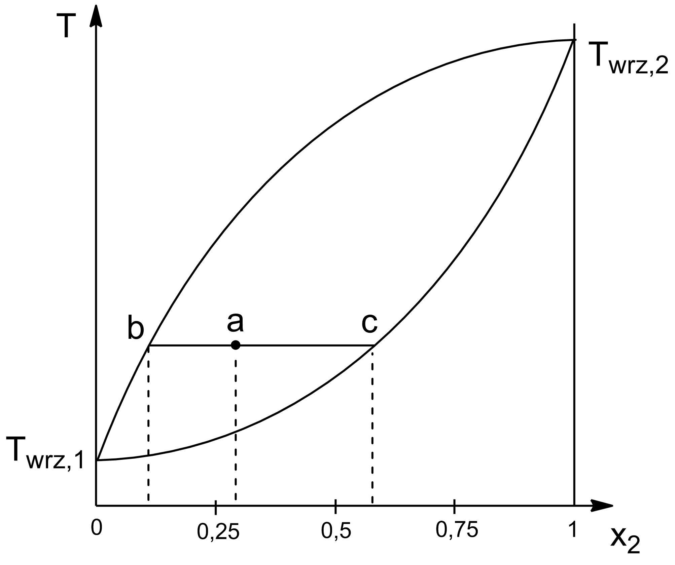
Krzywa wrzenia
Krzywa rosy
Ciecz + para
Para
Ciecz
Rysunek 1. Równowaga ciecz – para w układzie dwuskładnikowym.
Dla mieszaniny o danym składzie (punkt a) zawartości poszczególnych składników w fazie gazowej i ciekłej są różne. Para jest wzbogacona w składnik bardziej lotny (punkt b), a ciecz w mniej lotny (punkt c), zatem możliwy jest częściowy rozdział mieszaniny. Aby proces był efektywny konieczne jest wielokrotne, naprzemienne przeprowadzenie substancji w stan równowagowej pary i cieczy. Taki scenariusz ma miejsce w przypadku destylacji frakcyjnej, w trakcie której w kolumnie destylacyjnej dochodzi do nieustannego, wielokrotnego ustalenia się równowagi ciecz-para. Powodzenie procesu zależy od sprawności kolumny destylacyjnej oraz sposobu prowadzenia destylacji, głównie szybkości ogrzewania kolby.

Sposób wykonania ćwiczenia.
UWAGA
Opary wielu związków organicznych są szkodliwe dla zdrowia. Ćwiczenie należy wykonywać pod działającym wyciągiem.

- Montujemy aparaturę do wykonania ćwiczenia zgodnie z Rysunkiem 2. Stosujemy uprzednio zważoną kolbę destylacyjną o pojemności 250ml.
- Po zatwierdzeniu zestawu przez prowadzącego demontujemy i odstawiamy na bok czaszę grzejną oraz kolbę destylacyjną.

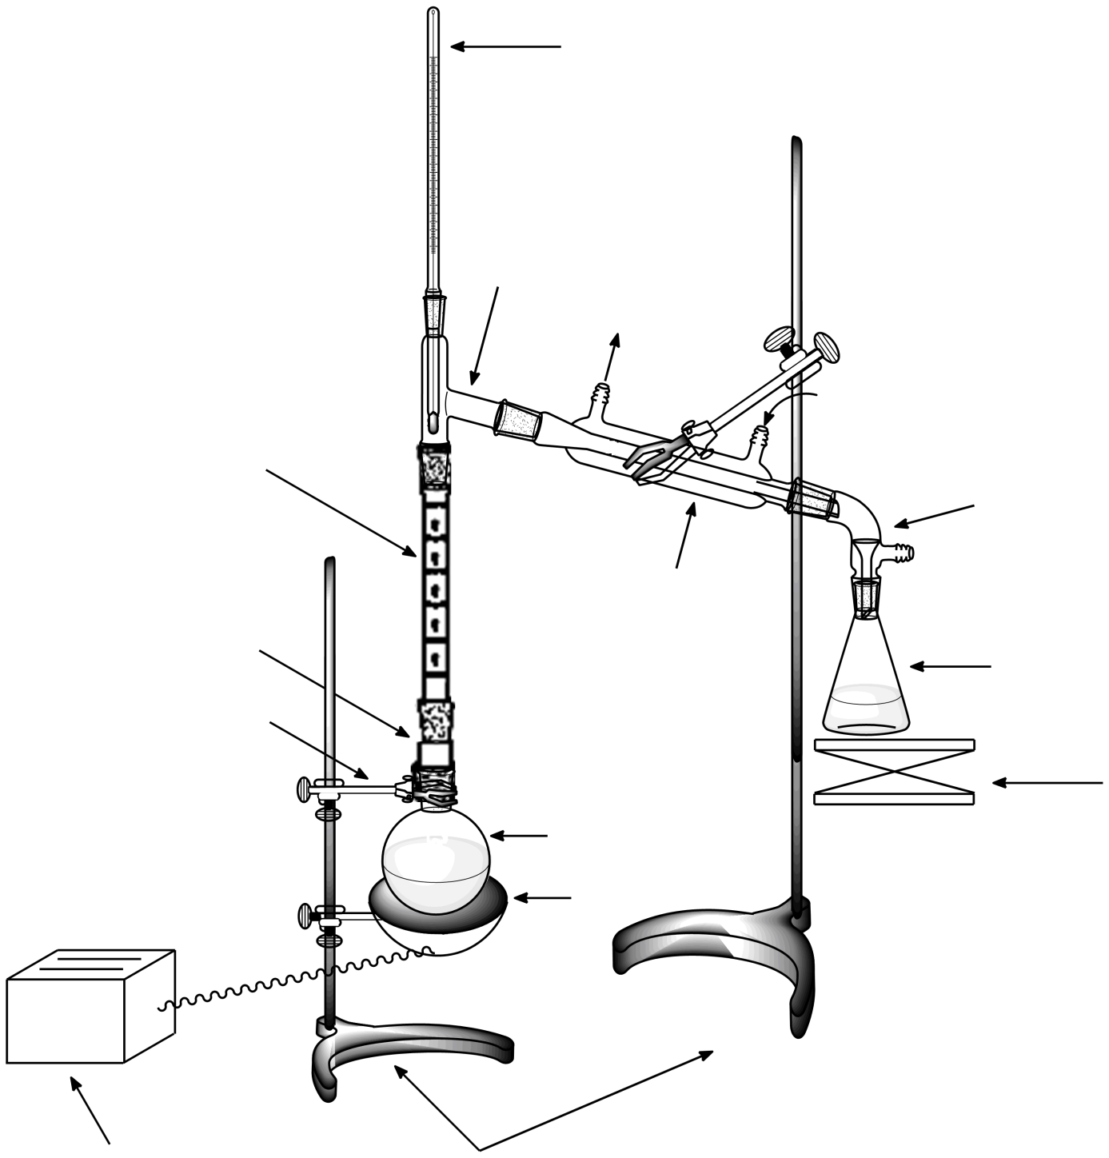
redukcja
łapa
kolba
czasza grzejna
autotransformator
podnośnik
odbieralnik
łuk z tubusem
wlot wody chłodzącej
nasadka destylacyjna
Kolumna Vigreux
wylot wody
chłodnica Liebiga
statywy
termometr

Rysunek 2. Zestaw do destylacji frakcyjnej.
- Do kolby wlewamy około 120 ml mieszaniny węglowodorów („ropy naftowej”), ważymy kolbę z zawartością i wrzucamy kilka kamyków wrzennych.
- Sprawdzamy czy zewnętrzne ścianki kolby są suche i czyste, jeśli nie, wycieramy je bibułą.
- Montujemy z powrotem zestaw i czaszę grzejną.
- Włączamy dopływ wody chłodzącej do chłodnicy oraz ogrzewanie ustawiając moc autotransformatora na około 40%.
- Czekamy, aż ciecz zacznie wrzeć, a następnie obserwujemy zmieniające się wskazania termometru oraz pojawienie się pierwszych kropli spływających do odbieralnika, czyli tzw. przedgonu .
- Po ustaleniu się wskazań termometru zmieniamy odbieralnik i zbieramy frakcję nr 1 dopóki temperatura nie ulega większym zmianom, tj. ±10°C.
- Gdy temperatura ponownie zacznie się zmieniać zdejmujemy odbieralnik z frakcją nr 1 i z powrotem podstawiamy odbieralnik na przedgon.
- Jeśli wskazania termometru ustabilizują się na nowej wartości, podstawiamy kolejny, pusty odbieralnik i zbieramy frakcję nr 2. Jak poprzednio, zbieranie frakcji kontynuujemy dopóki temperatura nie ulega większym zmianom, tj. ±10°C.
- Gdy temperatura ponownie zacznie się zmieniać zdejmujemy odbieralnik z frakcją nr 2 i z powrotem podstawiamy odbieralnik na przedgon.
- Powtarzamy czynności z pkt. 10 – 11 nieomal do wyczerpania się cieczy w kolbie destylacyjnej podpisując na bieżąco kolbki z kolejnymi frakcjami. Zwiększamy ewentualnie moc grzania, jednak absolutnie nie wolno destylować „do sucha”, czyli dopuścić do wydestylowania całej zawartości kolby.
- Wyłączamy autotransformator, odstawiamy czaszę grzejną i czekamy na ostygnięcie aparatury.
- Ważymy kolbki z frakcjami nr 1, 2, itd. i zostawiamy je w szafce (kolbki muszą być szczelnie zamknięte korkami).
- Demontujemy aparaturę, usuwamy resztki cieczy z kolby destylacyjnej.

